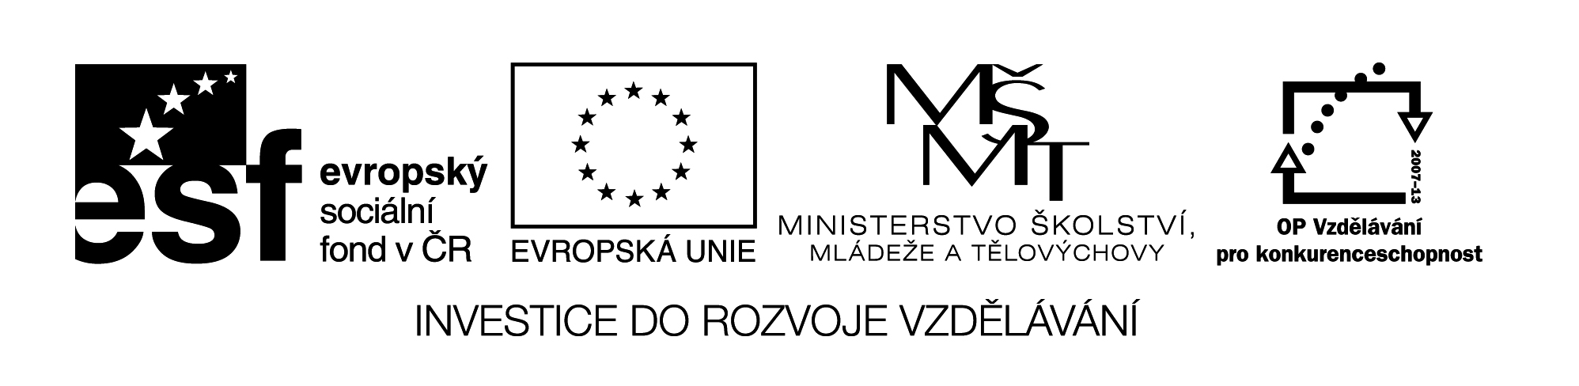

**Název školy:** Střední průmyslová škola, Ostrava - Vítkovice, příspěvková organizace

**Autor:** Mgr. Lenka Hrušková

**Datum:** 28. 4. 2012

**Název:** VY_32_INOVACE_5.1.7

**Číslo projektu:** CZ.1.07/1.5.00/34.0125

**Téma:** Rozbor realistických děl - pracovní list (K. H. Borovský)

**Anotace:** Pracovní list slouží k seznámení se s tvorbou K. H. Borovského, na základě ukázek si studenti ověří své znalosti literatury daného období a některých literárních pojmů.

Testové úlohy a cvičení jsou autorsky vytvořeny přímo pro učební materiál.**ROZBOR REALISTICKÝCH DĚL - K. H. Borovský- PRACOVNÍ LIST**

**KAREL HAVLÍČEK BOROVSKÝ**

**Česká modlitba**

Svatý Jene z Nepomuku,

Drž nad námi svoji ruku,

ať nám Bůh dá, co dal tobě,

by náš jazyk neshnil v hrobě!

1. O jaký literární útvar se jedná? Co je pro něj typické?
2. Komu je báseň věnována?
3. Na jakou historickou osobnost Havlíček v ukázce naráží? Jakou mají její osudy souvislost s hlavní myšlenkou básně?

**TYROLSKÉ ELEGIE**

1

Sviť, měsíčku, polehoučku

skrz ten hustý mrak,

jakpak se ti Brixen líbí? -

Neškareď se tak!

Nepospíchej, pozastav se,

nechoď ještě spat:

abych s tebou jen chvilinku mohl

diškutýrovat.

Nejsem zdejší, můj měsíčku,

toť znáš podle křiku:

neutíkej, nejsem treu und bieder,

jsem zde jen ve cviku.

2

Jsemť já z kraje muzikantů,

na pozoun jsem hrál,

a ten pořád ty vídeňské pány

ze sna burcoval.

By se po svých těžkých prácech

hodně vyspali,

jednou v noci kočár policajtů

pro mne poslali.

Dvě hodiny po půlnoci -

když na třetí šlo,

tu mi dával žandarm u postele

šťastné dobrýtro.

Se žandarmem slavný ouřad

celý v parádě,

pupek kordem pevně obvázaný,

zlato na krágle.

„Vstávají, pane redaktor,

nelekají se,

jdeme v noci, nejsme však zloději,

jenom komise.

Od všech z Vídně pozdravení,

pan Bach je líbá,

jsou-li prej zdráv, a tuhleto psaní

po nás posílá." -

Já jsem i na lačný život

vždycky zdvořilý:

„Odpusť, slavná císařská komise,

že jsem v košili!"

Ale Džok, můj černý buldog,

ten je grobián,

na habeas corpus tuze zvyklý -

on je Angličan.

Málem by byl chlap přestoupil

jeden paragraf,

již na slavný ouřad zpod postele

uďál: Vrr! Haf! Haf!

Hodil jsem mu tam pod postel

říšský zákoník,

dobře že jsem měl ten moudrý nápad,

již ani nekvík. (…)

1. Jakou událostí z Havlíčkova života byla báseň inspirována? Doložte citací z ukázky.
2. Najděte verš, který vysvětluje, zač měl být hlavní hrdina potrestán.
3. Jakou vrstvu národního jazyka Havlíček používá?
4. Najděte v ukázce ironii.

(…) Ach, ty vládo, převrácená vládo!

Národy na šňůrce vodit chceš,

ale čtyrmi koňmi na opratích

vládnout nemůžeš! (…)

(…) Bez kočího, bez opratí, potmě,

u silnice propast místo škarpy,

tak jsem cválal sám a sám v kočáře

jako vítr z Alpy.

Svěřiti svůj osud také jednou

koňům splašeným se já mám bát,

občan rakouský? Což se mi může

horšího již stát.

Tak jsem s chladnou rezignací v hlavě,

v hubě ale vřelou cigáru,

čerstvej než cár ruský přijel k počtě

v dobrém rozmaru.

Tam jsem zatím – mustr delikventů! -

bez ochrany povečeřel hezky,

než za mnou stráž s odřenými nosy

přikulhala pěšky. (…)

1. Co se cestou do vyhnanství přihodilo?
2. Vysvětlete metaforu v 1. sloce ukázky.
3. Najděte ukázku využití kontrastu.
4. Proti komu je báseň namířena? Co kritizuje,